費用対効果分析委託
資料１
令和２年度工事内容、委託内容について
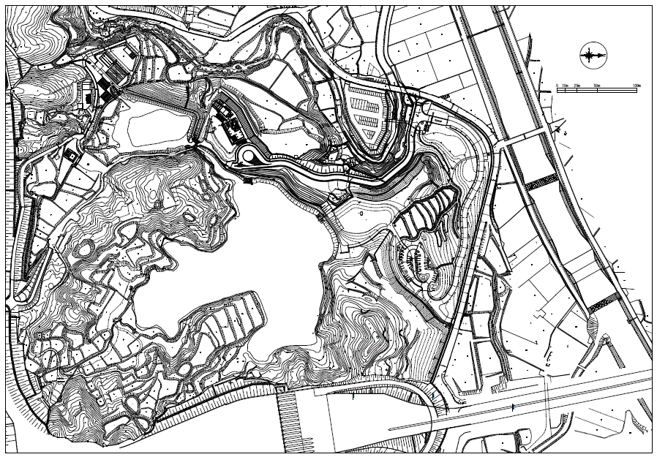
落石対策工事
中地区活性化委託
駐車場整備工事（R3予定）
施設整備工事：
園内各所
落石対策工事中は迂回してもらう予定
（来園者の少ない冬季を予定）
★以下、資料としては配布しない内容：説明用の内容

〇落石対策工事：昨年度に引き続き実施。今年度で終了予定。

〇費用対効果分析委託：R3年度建設事業評価委員会の対象公園となるため、事前に必要となる費用対効果分析を行う。

〇中地区活性化委託：里の棚田周辺の活性を図るため、事例調査を含めた委託を行う。
予算との兼ね合いで発注できない可能性もあり）

〇駐車場改修工事：施設実施設計委託で検討した結果をもとに、公園の臨時駐車場へのバスの出入りをしやすくする出入口の改修や車いす用駐車スペースの整備のための工事を行う

